Анкета животного без владельца от 07.12.2022г.

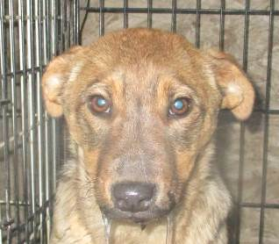 | Дата отлова, место (район, улица, дом) | Красноармейский район, ул. Черепановых
 | Пол животного | Самка – 5172/2022
 | Дата вакцинации | 19.12.2022 г.
 | Дата кастрации/стерилизации | 19.12.2022 г.
 | Дата выпуска, место (район, улица, дом) | 23.12.2022 г. – среда обитания

